**TP n°6 : Supervision avec NAGIOS 4**

Mise en œuvre initiale

I Installation du serveur

Votre serveur NAGIOS se fait sur une base de DEBIAN 12. Donc :

**• Créez un VM avec une DEBIAN 12 vierge via une installation ou en clonant la machine modèle faite en début d’année.**

**• Installez ou vérifiez que les paquetages habituels sont présents :**

[xorg, xfce4(environnement bureau),] dnsutils, procps, terminator, firefox-esr, terminator,

openssh-server, wireshark, whois

**Pour installer nagios4 : vous devez installer les paquetages suivants** : nagios4, nagios-cgi,

nagios-plugins-contrib

**Activez les modules apache2 :** cgi, cgid, rewrite, auth_digest et authz_groupfile. Cela

permet à la configuration du serveur Web d’administration de fonctionner et de lui

mettre éventuellement une authentification. Commande a2enmod <nomModule>



Mdp : siojjr

**Vérifiez en utilisant un navigateur le bon fonctionnement de Nagios et de son site**

**d’admin :** <http://ipdenagios/nagios4>

**Connexion à distance depuis Windows vers mon serveur AD**

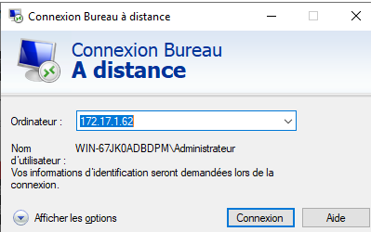

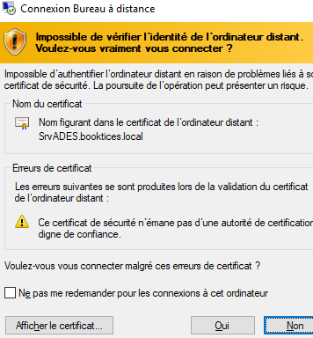

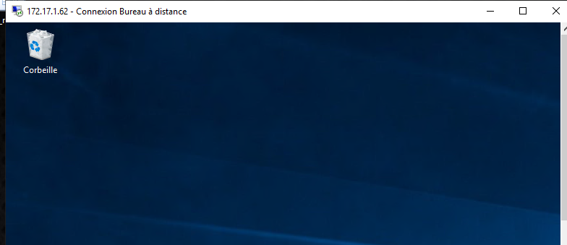

Test de connexion en ssh depuis mon serveur Windows de ma machine physique vers mon SrvNetGIOS

**ssh nomdelamachine@IP**

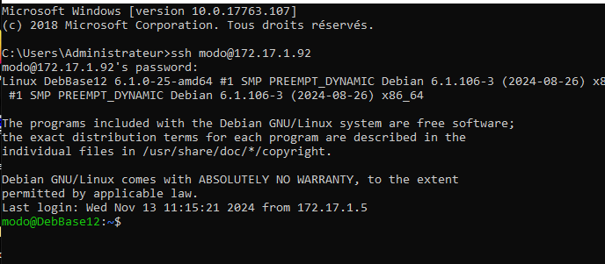

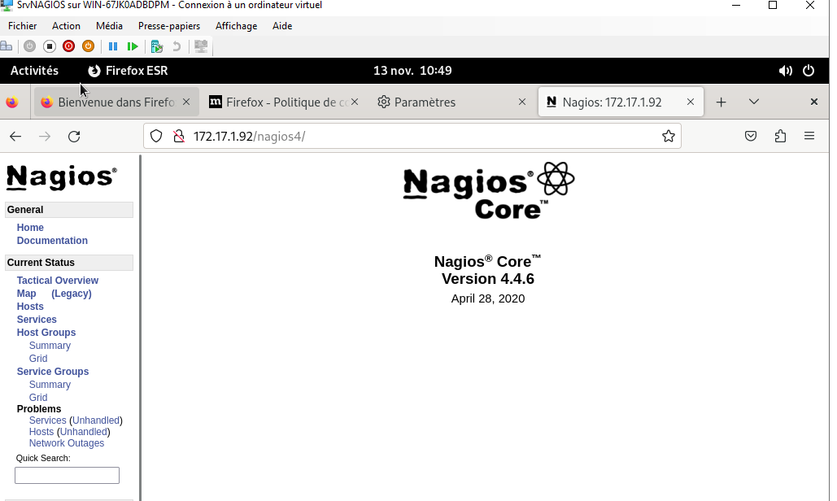

Permettez un accès distant à ces périphériques et/ou serveurs :

o **Via SSH** pour Linux

o Via Telnet pour le matériel Cisco et HP

Sources : <https://rdr-it.com/deployer-un-serveur-rds-service-de-bureau-a-distance/>

o **Via RDS pour Windows** (Accès à distance dans ordinateur→propriétés).

**Configuration de la connexion Telnet pour un routeur/switch Cisco**

**Sources : https://www.astarox.com/blog/connexion-telnet-a-un-switch-ou-un-routeur-cisco-b11.html**

Choisissez l’interface qui va permettre de vous connecter en Telnet.

**II Configurations des agents**

**stallation Agent NCPA sous Windows :**

o Téléchargez le programme ncpa-2.2.0 sur \\s101prof\ISO

o Installez-le en ne paramétrant que les « Active Checks » :

▪ mot de passe siojjr (token),

▪ ne configurez pas NRDP

Installation sur les serveurs Linux :

o Téléchargez et installez le paquetage Debian :

Telecharger le fichier sur Internet

:~#wget <https://assets.nagios.com/downloads/ncpa/ncpa-2.4.1.d11.amd64.deb>

Deplacer le fichier à la racine

Telecharger le fichier à nouveau

:~#dpkg -i ./ncpa-latest.d11.amd64.deb

**Configuration SNMP sur Cisco et HP**

o Installez le logiciel SNMPB sur une machine Windows.

**SUR VOTRE ROUTEUR**

**o activez le mode SNMP, supprimer les communautés public et privée. Définissez**

une nouvelle communauté que vous appellerez BookticSNMP. Précisez pourquoi

**il vaut mieux désactiver les communautés public et privée.**

o les droits seront en lecture seule.

**Configuration partie (ROUTEUR)**

Conf t

**Desactiver les communautes**

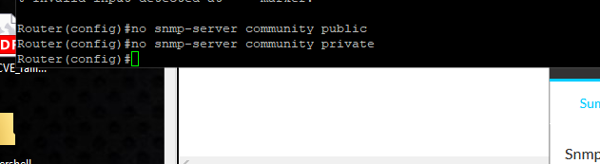

**Créer une communauté**



**Configuration du logiciel sur SNMPB**

**Clique droit-New agent profile**

**L’agent qu’il faut crée : le routeur**

**Preciser : Le nom du routeur**

**Preciser : L’adresse IP du routeur**

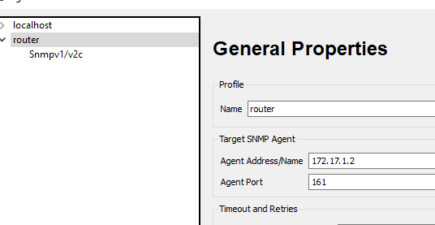

**Mentionner les droits de lecture de la communauté : BookticNMPB**

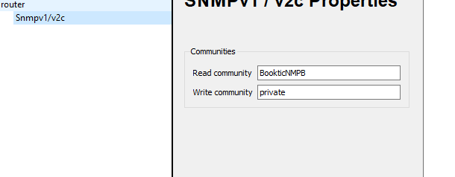

Pour tester un switch Cisco exécuter cette commande sur votre

serveur Nagios

:~#/usr/lib/nagios/plugins/check_snmp -H IPouFQDN -C public -o OIDàtester

Les OIDs sont à découvrir grâce au logiciel SNMPB**, dans iso-org-dod-internet-mgmt-mib-2**

**et ensuite interfaces –ifTable -ifEntry notamment.** Cliquez sur un et vous aurez son numéro.

**Testez ensuite comme l’exemple ci-dessous**

**-Host : IP ou FQDN**

**-C : Preciser le nom de la communauté**

**Les successions de nombre** : . w.x.x.x.x sont les étapes intermédiaire partant du fichier iso vers la destination

**w- :** seuil d’avertissement d’un appareil

Ce paramètre nous renvoie un « warning » si un appareil dépasse la limite, qu’il y a un problème potentiel mais pas critique

**-c :** seuil critique

./check_snmp –H 172.17.1.2 –C BookticNMPB **.1.3.6.1.2.1.2.2.1.5.2** -w 1000000000 -c

10000000

**SNMP CRITICAL :** iso.3.6.1.2.1.2.2.1.5.2

**(chemin parcourus partant du fichier iso vers la destination IfSpeed pour retrouver le même OID dans le –o mis au départ de la commande check_snmp ) IfEntry->IfSpeed->IfSpeed 2 :**



**IfSpeed détermine la vitesse du port en Mbit/s**

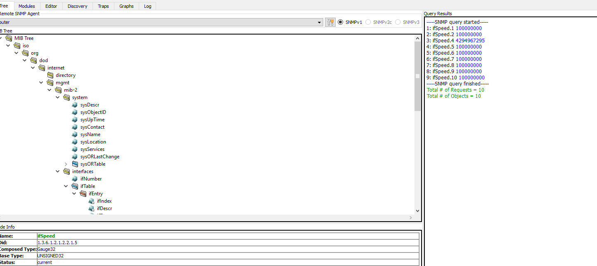

**III Surveillance de base.**

Nous allons définir nos premiers tests de supervision pour cela il faut comprendre la structure

Nagios :

Faites la liste des serveurs, des commutateurs et des routeurs à surveiller.

Dans /etc/nagios4/conf.d/

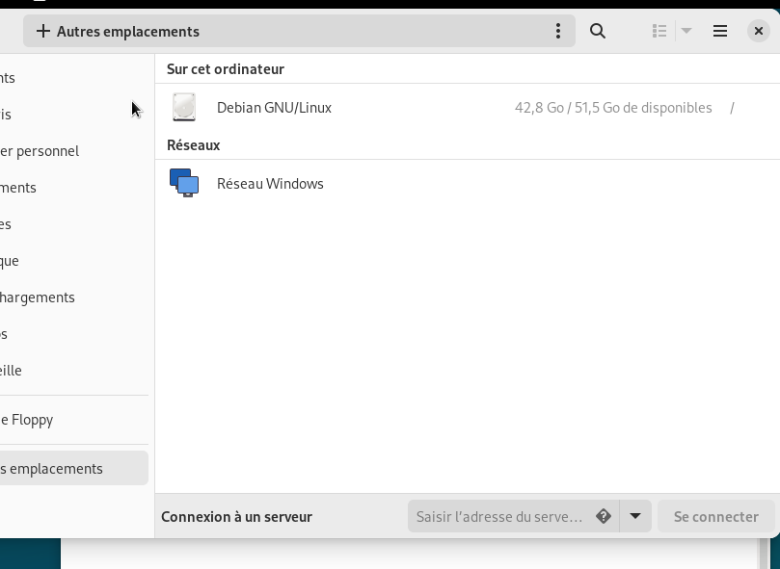

**Dans /etc/nagios4/conf.d/**



**Configuration à faire pour inscrire le nom de la machine Windows**

**Desactiver dans le fichier conf.d : Decommenter le cfg_file** le service windows



**Chemin:/etc/nagios4/objects/windows.cfg**

Supprimer tout sauf ça :

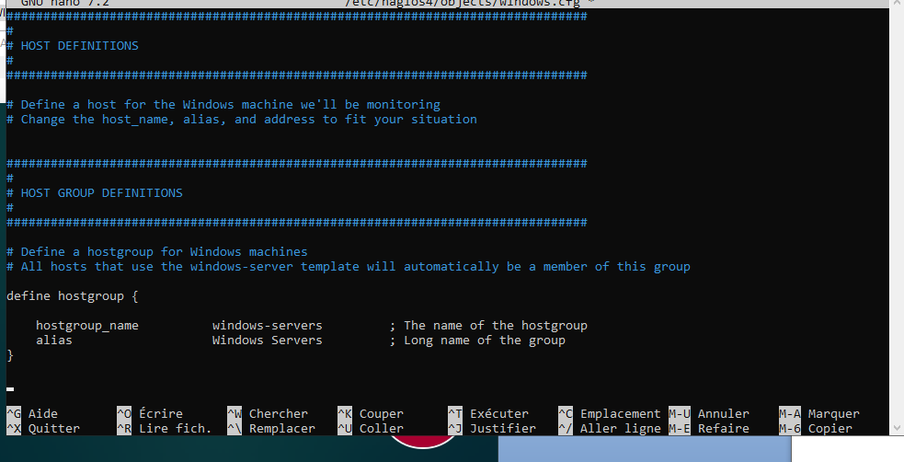

Définissez ensuite dans le même répertoire, dans des fichiers séparés ou non,

**l’ensemble des machines** en créant un « host » par machines à ce format :

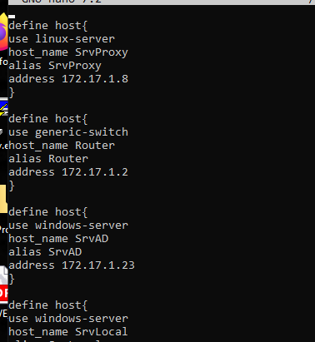

Créer un fichier Bookticgroupes.cfg qui **définira des groupes permettant de classer**

**les différentes machines à surveiller :**

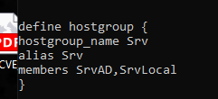

• Redémarrez nagios puis sur un navigateur et accédez au FQDN de nagios ainsi :

<http://VOTRE_FQDN/nagios4>

**HOST_GROUPS**

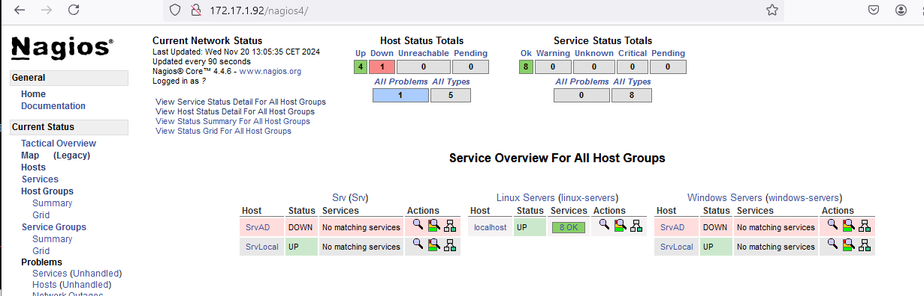

**Les fichiers doivent avoir l’extension .cfg**

• Redémarrez nagios puis sur un navigateur et accédez au FQDN de nagios ainsi :

http://VOTRE_FQDN/nagios4

**• Vérifiez que vos groupes et vos machines sont présentes et vérifiez si le serveur**

**nagios réussit à les voir (couleur verte !!!)**

**Last Check :** Dans combien de temps il va s’ouvrir

**Duration :** Durée depuis combien de temps elle est ouvert

**Status information :** Paquet perdu au démarrage

